Turnyras „2 x 2“
Dalyviai: Dalyvius deleguoja sporto mokyklos po 1 berniuką iš Vaikų U13 ir U14 čempionatų A div. komandų ir po 1 mergaitę iš U13 A div. komandų ir po 2 iš U14 A div. komandų. Viso 48 dalyviai (24 poros). Komandai (mokyklai) atsisakius dalyvauti šiame konkurse arba iki numatyto laiko neatsiuntus užpildytos dalyvių anketos, laisvai vietai užpildyti MKL pasilieka teisę pasiūlyti kitoms sporto mokykloms siųsti savo dalyvius. Poras (1 vaikinas ir 1 mergina) iš anksto sudaro MKL.
Kamuolys: 6 dydis
Konkurso-turnyro taisyklės: Iš mokyklų deleguotų atstovų sudaromos dalyvių poros, kurios varžosi „2x2“ turnyre pagal MKL sudarytą vykdymo sistemą. Dalyviai negali dalyvauti ir „Visų žvaigždžių“ rungtynėse.
Komandai atsisakius dalyvauti šiame konkurse arba iki numatyto laiko neatsiuntus užpildytos dalyvių anketos, laisvai vietai užpildyti MKL pasilieka teisę pasiūlyti kitoms sporto mokykloms užpildyti laisvas vietas. Neatvykus vienam iš poros dalyviui į renginį MKL pasilieka teisę pakeisti neatvykusį dalyvį savo nuožiūra.
Turnyro poros bus sudaromos burtų keliu. Pirmam poros dalyviui atvykus į renginį registracijos metu bus suteikta galimybė ištraukti burtus ir priskirti savo komandai numerį (A1-B12).

Turnyro vykdymo schema ir poros:
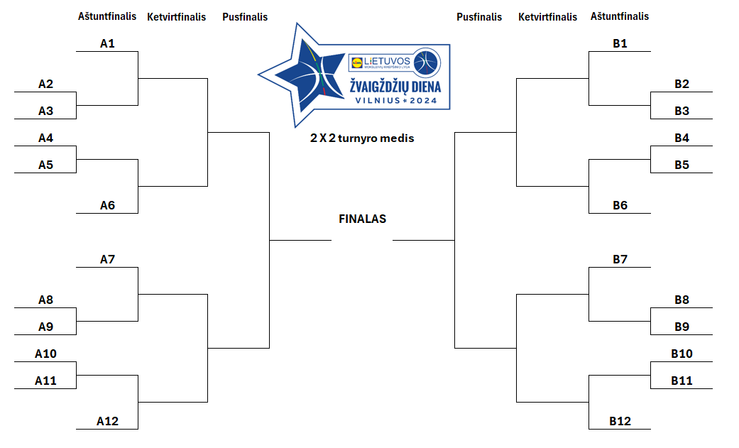

Dalyviai žaidžia 5 min. nestabdomo laiko . Žaidimas prasideda burtų trakimu, burtus laimėjusi komanda renkasi kamuolį arba gynybą. Žaidimas baigiamas pasibaigus bendram laikui ARBA pelnius 15 taškų. Taškai skaičiuojami po 1 ir 2 (už tritaškio metimo linijos). Fiksuojamos tik komandinės pražangos: 5 pražanga – už kiekvieną pražangą skiriamas 1 baudos metimas. 7 pražanga – už kiekvieną pražangą skiriami 2 baudos metimai. Aukščiau turnyro medyje parašyta komanda žaidžia baltos spalvos apranga, žemiau – mėlynos. Pasibaigus laikui ir esant lygiam rezultatui komanda nugalėtoja skelbiama tą kuri pirma gynėsi. Į kitą etapą pateks komanda poros nugalėtoja.
Finalą laimėjusi komanda skelbiama turnyro nugalėtoja.

